

Lepší než žirafa v nákupním centru !!!
Svět je zvláštní, všechno se kolem nás točí – pravda, lež, světlo, tma, málokterý člověk se v něm umí přirozeně vyznat, možná že právě proto že lidský svět není přirozený. Člověk se liší od zvířat ve své lidskosti ve své morálnosti, ale přitom všude okolo nás vládnou ty nejprimitivnější zákony přežití, radost se přepočítává na peníze, štěstí na úspěch. Mladým lidem je vštěpována dravost, dravost zabíjejících lvů, dravost pro vlastní přežití, pro vlastní úspěch. Pro tyto ideály není problém lhát , není problém krást, není problém ničit. Nejsou to ideály založené na lidskosti ale na sobectví. Lidé jsou zvláštní. Dostanou do ruky moc a mají schopnost hýbat s věcma mnohem ušlechtileji, místo toho vznikne úzká skupina bezohledných vládců. Ale co když někdo nechce žít v souladu s normálem, v souladu s bezohledností člověku cizí ??? Podle průměru to možná bude zvláštnější než žirafa v nákupním centru.
Přeju vám čerstvou hlavu Slunovrati !
Žblebt
Ahoj děcka!
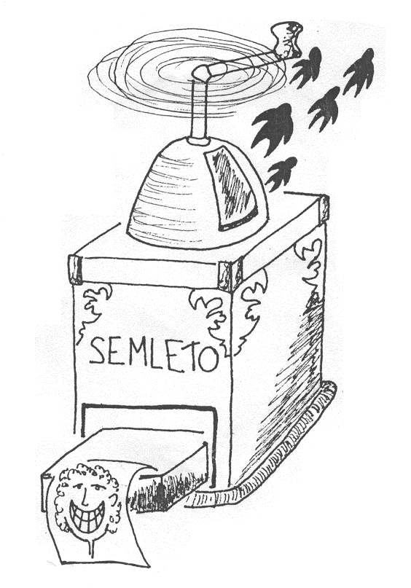
Venku to krásně voní jarem a to teprve máme únor. Ale i tak stojí za to si tyto dny vychutnávat. Ta vůně hlíny, tlejícího listí, jarního sluníčka … je neopakovatelná po celý další rok a strašně rychle uteče. Tak jako utekl další rok činnosti Slunovratu. A myslí, že se vydařil. A co nám přinese ten další? Určitě spoustu dobrých akcí, nových lidiček a fůru nových zážitků. Ale k čemu vás chci vyzvat. Chystá se další ročník brontosauří olympiády. Loni to se skoro nikdo neúčastnil, ale letos by jsme si tuto příležitost neměli nechat ujít. Uskuteční se první víkend v květnu v Rajnochovicích a disciplíny jsou stále – volejbal, ringo, „frisbee, petanque“ – lítací talíř, přeskoky přes lano, štafeta a navíc letos místo plavání . Určitě dáme dohromady alespoň jeden tým. Já bych to viděla i na dva. Jeden vítězný a druhý pro zahrání a zablbnutí. Přece těm Zvonkům ty zlatý trenky nenecháme. Tak se nedejte prosit a vrhněte se se mnou do soutěžení. Určitě to bude stát za to.
Opomněla jsem jednu věc psát do Slunoskratu a od tohoto čísla to již chci napravit. A to otiskování zápisů z rad našeho článkového vedení. Všichni máte právo se dozvědět o čem jsme rokovali a co jsme naplánovali. Samozřejmě se můžete přijít i podívat a přednést své návrhy, proto se naše nepřesné schůzky budou muset stát pravidelnějšími, aby i vy jste získali větší přehled.
Další podstatná věc by měla přejít ve známost a to, že Vivča převzala celý adresář všech děcek které s námi jezdí nebo jezdili. Takže co se týká rozesílání zvadel, obracejte se na ni – viva.silvie@centrum.cz. Také jí prosím zasílejte svá zvadla na akce, ať je může spolu s Borgem pověsit na WWW stránky.
I já teď snad budu jednou týdně na mejlu, takže se můžete se mnou spojit přes internet na adresu: helamlejnkova@centrum.cz.
Myslím, že to pro dnešek stačí a snad se s vámi se všemi brzo uvidím.
Vaše předsedkyně Hela (sále ještě)

Slunovrat po druhých narozeninách
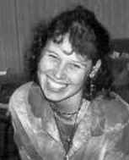
Otvíráme třetí rok našeho působení. Dva roky dobré práce jsou za námi a spousta nás jich ještě čeká.
Rok od roku se rozrůstáme, máme víc akcí, víc lidí, kteří s námi jezdí, a kterým je mezi námi fajn. Co si víc můžeme přát.
Naše slunovratí rodina je velká a patří mezi ještě větší rodinu brontosauří. Spojuje nás mnoho, i když se to na první pohled nezdá. Chceme všichni prožívat krásné chvíle v kruhu lidí se kterými je nám fajn, nacházet nové přátele, zažít něco jiného než jen pracovní nebo studijní dny a hlavně pomoci naší přírodě. Kolik ochotných rukou stále ještě je. A naše Matka Země nás potřebuje. Kolik je míst, kde by o naši práci měli zájem. Jen hledat, ozývat se, psát, dávat o sobě vědět a zvát stále nové lidi mezi sebe.
Někdo se přihlásí na plakátek, jiný brouzdá po internetu, ale nejvíce se rozrůstáme, zveme-li své kamarády, známé, spolužáky. Osobní kontakt je nejdůležitější. Díky němu je nás stále víc a víc, i když to nejde do stovek, ale každá osůbka je cenná. Kolik lidí mi již říkalo, jak moc se jejich život změnil po setkání s brontosaurama. Přehodnocují svůj pohled na svět, společnost, hodnoty, svůj život. Otvíráme novou cestu, již vyzkoušenou, ale pro mnoho lidí ještě neznámou a nebo v podvědomí hledanou.
.Možná to zní jak nějaká propaganda, agitace či předvolební kampaň, ale já to tak všechno vnímám. Brontosauři pro mne stále znamenají moc a pro jejich rozšíření bych chtěla dělat víc. Zatím to neumím, tak alespoň prosím vás, aby jste se se mnou připojili k tomu málu a zvali a zvali a zvali své známé,….. na naše akce a nenechávali si to pro sebe. Co nejhoršího se nám může stát je to, že se uzavřeme do sebe, vytvoříme kolem sebe neprodyšný kruh a nikoho do svého středu nepustíme. Rozhlédněte se jen kolem sebe, kolik bezva lidí po tomto světě chodí. Není škoda je nepřivést mezi nás? A že je někdo trochu jiný, že si vždycky úplně všichni navzájem nesednou? Brontosaurus je o lidech, proto by jsme se měli učit přijímat každého, kdo stojí o to být mezi námi. Že nám lezou na nervy jeho malicherné starosti, že chrápe, že je moc upovídaný nebo naopak příliš uzavřený? Nechme je aby našli sami sebe, aby dokázali být svý. Vždyť jen tak člověk pozná svoji hodnotu a naučí se vážit alespoň trochu sám sebe. A pro mne to nejsou jen prázdná slova. Já jsem to zažila. Odstrkované, plaché, málomluvné, uzavřené dítko bez přátel našlo svoji rodinu mezi brontosaury už před více než 10 lety a to jen díky tomu, že se je nikdo nesnažil předělávat, nikdo mu nevnucoval své názory, svůj styl života, jen ho brali takové jaké bylo. A ono se proměnilo. Přestalo se bát lidí a od té doby se učí hledat cestu k samo sobě i k druhým. Jestli se mu to daří, to musí ovšem posoudit někdo jiný.
Proto vás prosím, zkuste dát lidem něco ze sebe a oni najdou sami sebe.
Hela

O Slunovratu v pověstech a mýtech
Již v devátém čísle Slunoskratu jsem vám slíbila, že se podíváme na jídlo a pití spojené se slunovratem. Tak teď se k tomu, s omluvou, teprve vracím a přeju příjemné počtení.
Jak jsem již psala tento svátek je spojen i s Janem Křtitelem. (On sám byl velký asketa, a jeho hlava skončila jako „pokrm“ na stříbrném talíři v hodovní síni krále Heroda.) Dříve byl však jeho svátek slaven s poutěmi a procesími, ke kterým samozřejmě patřila i hostina. Oblíbenou laskominou byl svatojánský chlebíček, který se později přestěhoval na vánoční stoly pod jménem biskupský chlebíček. Připravoval se z mouky, másla, cukru, vajec, ořechů, mandlí, rozinek, zavařené dýně nebo čerstvých višní a vanilky. Snad měl připomínat svatojánský chléb, kterým se nejspíše Jan za svého života živil. Svatojánský chléb, jak se říká také luskům rohovníku (Ceratonia siliqua), jedli Židé jen za hladomoru. V dobách dostatku se jím krmil dobytek a jako stálá součást jídelníčku se objevoval jen na stolech těch nejchudších z nejchudších. V textech Nového zákona se objevuje to, že Jan jedl med a kobylky, ale někteří odborníci se domnívají, že jde jen o chybu. V hebrejštině podle nich byla zaměněna jedna hláska a tak místo chleba z toho vznikly kobylky. Ty se však v Palestině skutečně jedly. Opékaly se a podávaly nejčastěji s medem. Protože ve starověku se med získával z včelích hnízd ukrytých v dutinách stromů nebo skalních puklinách, byl nedostatkovým „zbožím“ a mohli si ho tedy dovolit jen ti bohatí. Jako med se však označovaly i různé sladké sirupy, připravované z datlí, hroznového vína nebo granátových jablek.
A o pití si povíme příště.
Z Astra 25/2000 vybrala Hela


Silvestr v Maďarsku

Potřebovala jsem letos změnu. Rozhodnutí, že s děckama nepojedu na silvestra jsem s dlouho nechávala pro sebe. Však víte jací brontosauři jsou. Dokážou leckdy překecat i mrtvého. Tak aby mě nikdo nezviklal, nemluvila jsem o tom. Postupně, jak se vše bížilo, začala jsem to sdělovat víc a cív lidem. Někdo byl udivený, někdo to vzal v kliku, jivý se mě snažil přesvědčit, ale už jsem byla pevně rozhodnutá. Děcka měly své místo zajištěné a já taky.
A kam jsem se to vydala? Do Maďarska. Tam se totiž konala „Pouť důvěry“. Tak jsou nazvána silvestrovská setkání mladých věřících lidí z celého světa. Organizují je bratři z Taize, čož je komunita v malé vesničce ve Francii, do níž přicházejí muže ze všech koutů světa a z různých církví a zasvěcují svůj život Bohu a práci s mladými lidmi. Žijí zde jakoby v klášteře, uznávají celibát a mají svá „pravidla či stanovy“. Kdysi hledali, čemu by se mohli věnovat a než na to rozumem přišli, začali se za nimi odevšad sjíždět mladí lidé. A tak kromě modlitby je jejich práce zaměřená tímto směrem. V této malé vesničce se může během prázdnin setkat až 5000 lidí.
No, a abych se vrátila k silvestru. Tam se nás sjelo na 65000. Ne není to překlep, skutečně takové množství lidí žilo v Budapešti a jejím okolí navíc mezi místními obyvateli. Někteří dojížděli sice až 50 km do centra, ale i to stálo za to.
A jaká byla náplň tohoto setkání? Bratr Roger, který tato setkání vede píše tzv. „Dopisy z Taize“. Vydávají se každý měsíc a jedno speciální je silvestrovské. Nad ním se rozjímá a rozmlouvá v malých i velkých skupinách několikrát během dne. Letos měl název „Miluj a říkej to svým životem“. Ráda bych vám teď nabídla pár vět, které mě oslovili a které se prolínali celým setkáním.
Bůh nás má rád a miluje všechny lidi bez výjimky.
Boží láska je jako vzácný poklad. Z toho pokladu můžeme po celý život čerpat sílu.
Již prostá touha po společenství s Bohem je modlitbou.
„Odvaž se darovat svůj život druhým, pak najdeš smysl svého života.
Mír na zemi začíná v nás samých.
Když se na druhé díváme s láskou, jsme schopni rozeznávat krásu lidské duše.
Bůh nám odpouští a zve nás, abychom si i my odpouštěli mezi sebou.
Fascinovalo mě, jak bratřím stačí pár slov aby se dotkli našich srdcí a řekli podstatu toho, co nám chtějí sdělit.
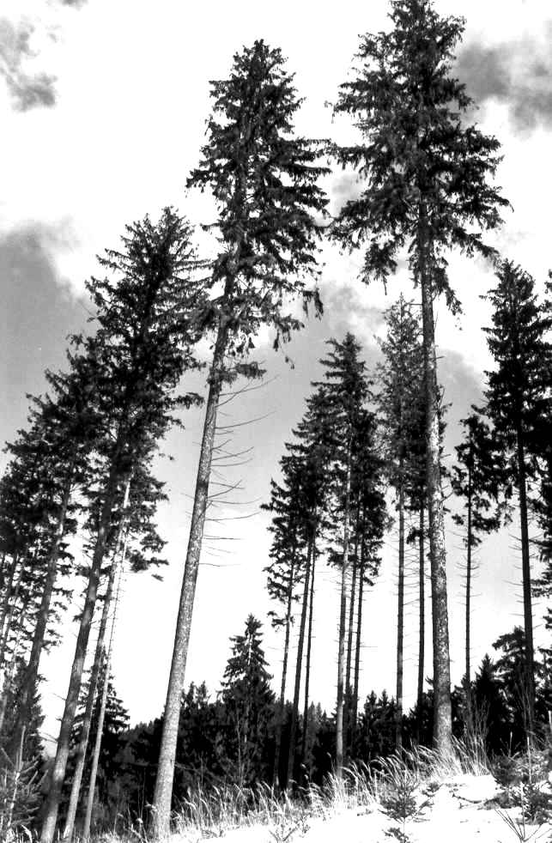
Ale neustále odbíhám od dění. Moc těžko se však píše to, co člověk prožívá srdcem. Já jsem tam jela, abych se víc setkala s Bohem, abych pocítila ve svém životě „hmatatelně“ Jeho přítomnost. Tuto ohromnou milost jsem dostala a ještě mnohem víc. Prožila jsem tam ohromnou radost, přijetí, lásku, naději a odvahu do života. Všechno to je hluboko v mé duši a těžko se dá o tom psát. Je to nezapomenutelné. Tak jako vy jste říkali, že jste na Lukově dostali chuť do života, že vás to opět nabilo, tak něco takového mohu říct i já. A ještě navíc jsem byla neustále myšlenkami s vámi a nejvíc o silvestrovské noci. Vůbec se mi pak nechtělo vrátit zpět do všedního života. Ale je fakt, že něco pěkného musí skončit, aby mohlo začít něco nového.
Abych se vůbec dostala k programu. Z Brna jsme měli odjet 28. 12. 2001 v 0,30 hodin. Jela jsem ještě s kamarádkou z oratoře a s Drakem. Čekali jsme na autobusy u Grandu. Přijel první, druhý, třetí, čtvrtý, na všech byly cedulky, kdo tam má nastoupit. A my nikde. Naštěstí jsme nebyli na tom tak špatně jen my tři. Postávalo tam ještě asi dalších 15 lidí. Pak jsme tak nějak od řidičů odposlouchali, že ten poslední nabíral lidi v Olomouci a někde za Olomoucí se mu autobus rozbil,ale pokouší se ho spravit. A tak čekáme. Do půl druhé čekají i druzí řidiči, ale pak se rozhodnou k odjezdu s tím, že bus už je spravený a za půl hodiny tu bude. Půl hodina je pryč a my pořád mrzneme. O půl třetí už toho mám dost a třetím rozjezdem chci jet domů. Kašlat na všechno. Pak někoho napadlo zkusit jim někam zavolat. Na jízdence je nějaký telefon a tak Drak volá. A jaké překvapení, autobus je opět rozbitý někde u Brna. Dispečink shání náhradního řidiče do náhradního autobusu. No, aspoň víme že se nic nestane, když půjdeme na čaj. Trochu rozmrzáme a mezi tím se Drak rozhodl, že ještě doběhne někam do lékárny, protože ho bolí v krku a nemůže moc mluvit. A tak jen co odběhne na Koliště, přijíždí autobus. (ten rozbitý, ale už funguje). Pro změnu čekáme zase na Draka. Jakmile jsme všichni, vyrážíme. V buse je strašná zima, ale než dojedem do Maďarska máme pocit, že se upečem. V Budapešti vystoupíme a jdeme se nahlásit. My tři chceme do pracovní skupinky a proto se musíme od ostatních oddělit. Připojuje se k nám ještě jedna dívčina. Najdeme místo, kde se máme přihlásit a zase čekáme než na nás přijde řada. Na dvoře jakési školy stojí velké množství lidí z různých zemí a snaží se procpat dovnitř. My se připojujeme k nějakým slovákům a s nimi se dostáváme dovnitř. Jaké je však naše překvapení, když se dozvídáme, že češi se nahlašují jinde. Ale jsou na nás hodní, nechají nás již tam. A tak se dozvídáme první info, platíme poplatky, vybíráme si pracovní skupinku a pokračujeme do další části města, kde se opět máme nahlásit a přidělí nám ubytování. Dostaneme dvě adresy rodin. Jedna je pro Draka a druhá pro nás. Oboje to má být v jednom domě. Nemůžeme to mít ale tak jednoduché. Drakův bytný tam bydlí, ale naši ne. A tak zase zpět. Omlouvají se, napsali nám špatnou adresu. Hurá, konečně bydlíme i my. Jsou to manželé, kteří mluví anglicky i německy a scestovali pěkný kousek světa. Byli i u nás v Českém Krumlově. Já se do komunikace nijak nehrnu se svojí „neznalostí“ cizích jazyků. Všechno za nás odkecá právě ta třetí, která se k nám připojila.
Po menším odpočinku odjíždíme do místa, kde se budou konat všechna setkání. Je to něco jako naše výstaviště. V obrovských halách zde probíhají různá setkání, skupinky, modlitby. Každý večer je velká společná modlitba. Při těchto modlitbách my pomáháme. Chodíme s velkými cedulemi Silencium, Ticho, Tišina, Stiele…. A snažíme se přimět všechny ty lidi, kteří přicházejí, aby si sedli co nejvíce dopředu a nejlépe do sektoru ve kterém se mluvené slovo překládá do jejich jazyka. Nejde slovy popsat, co na ní prožívám. A také před ní. Tvoří se zde totiž úžasná parta lidí, kteří jako my jsou v této pracovní skupině. Bratr Antonio nás neustále vybízí k úsměvům a příjemnému jednání. A ono to funguje. S úsměvem jde všechno líp. Když jsou lidé usazeni i my usedáme a noříme se do krásných zpěvů, slov od bratrů a ticha. To vše naplňuje naše srdce. A co nejvíc? Po této 1,5 hodinové modlitbě bratři položí do středu lidí kříž. Kdo chce může k němu přijít, pokleknout, vložit své čelo na něj a odevzdat Bohu vše, co ho tíží. My máme tu ohromnou milost, že u kříže můžeme být po celou dobu, kdy je připraven pro druhé. Klečíme kolem něho, držíme se za ruce a hlídáme, aby se lidé neumačkali a ti co se modlí měli na to prostor a klid. Do toho všeho zní krásné taizácké zpěvy. Ty zněli i během celé modlitby. Představte si krátké písničky, které se zpívají neustále do kola, až se do nich člověk úplně ponoří.
Pak už jen spát. Ráno po bohaté snídani v rodině jdeme na mši do farnosti ke které patříme, po ní následují malé skupinky, ve kterých rozebíráme část Dopisu z Taize. Poté odjíždíme na výstaviště, kde dostaneme oběd, a chystáme odpolední modlitbu. Probíhá obdobně jako ta večerní, jen je kratší a bez kříže. V odpoledních hodinách je jeden den národní setkání, jinak probíhají setkání s bratry na různá témata. A po večeři následuje opět večerní modlitba. Tak plynou den za dnem. Ještě stihneme navštívit pár památek, jednou sami, podruhé v doprovodu pana domácího. Jedno odpoledne trávíme v hale ticha, kde v příjemném teple a milé atmosféře odevzdáváme Bohu vše, co máme na srdci.
Silvestrovský den probíhal stejně jako ty předchozí. Jen večerní modlitba skončila o něco dříve. My ještě musíme pouklízet vyzdobení haly a pak odjíždíme do naší farnosti, kde v kostele probíhají modlitby v očekávání nového roku. Vůbec nám nevadí, že přicházíme pozdě. Pak najednou venku střílí rachejtle, děcka se objímají, potřásají si rukama a já mám chuť se někam ztratit. Najednou je na mne toho hluku moc po těch nádherných chvílích ticha. Ale i já už jsem vržena do víru přání. Potom odcházíme do školy, kde pro nás místní nachystali nějaký program. A co mohlo napadnout nás. Půjčíme si kytaru a v ústraní hrajeme a zpíváme. Připojují se k nám ještě další. A hlavně poslední večer trávíme s našimi novými přáteli ze Slovenska.
Domů se dostaneme někdy nad ránem a po pár hodinách spánku tu máme poslední den v Budapešti. Ráno nás domácí přivítají šampáněm. (již nikdy více na lačno hned po probuzení). Následuje snídaně, můj žaludek není na takovou snídani připraven. Miska plná sulcu nebude zdolána. Dělíme se o ni s Jančou, ale i to je málo. Neporadíme se s tím. Pak jdeme na mši. Po ní nás čeká oběd. Kam to jen dáme? Ale i to jsme přežili. Maďaři mají při tomto slavnostním obědě 2 chody. Ale pozor. První není polévka jako u nás. První jsme si mohli vybrat. Buď brambory a uzené maso obalené jako řízek nebo čočka s uzeným masem a druhým chodem je zeleninové ryzoto a pečené práce. Je to strašně moc dobré. Pak ještě dostáváme zákusek – kaštanové pyré. Mňam.
A teď už jen sbalit a ahoj. Hledáme svůj autobus, málem přijdeme pozdě, a už jen cesta domů. PS: ta už proběhla bez problémů.
V duši je smutek z loučení a z toho, že krásné chvíle skončili, ale i pokoj, radost, pohoda, chuť žít, které jsem tam načerpali a hlavně velká horda vzpomínek.

Hela

Silvestr se Svízelem

Na Silvestr se Svízelem jsem se rozhodl na základě svých finančních ukazatelů, které
jasně vytyčily druh mého prožívání organizátory řízeného světa, ve kterém čas nehrál vůbec takovou roli, na kterou jsme v každodenním životě zvyklí…
Ale začněme po po po pořádku…na určené místo ROHOZNÁ (které leží u Dolní Cerekve) jsem se s trochou štěstí dostal rychle (svezla mě 2 auta) a já se tak octnul v království a v rukách organizátorské říš – v mateřské školce. Jednou z prvních vět, kterou mě Spider (spajdr) přivítal…MA,MA,ZEJ DO KUCHYNĚ…!!!
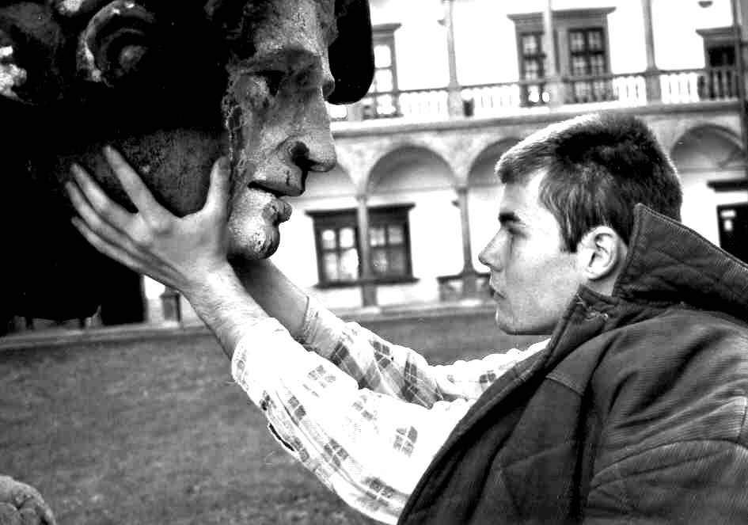
Ano je to tak. Byl jsem byť s velkými pochybami odsouhlasen jako vedoucí potravinového sektoru a zároveň také (hlavním) hygienikem a ač to účastníci nevěděli a organizátoři tušili i vrchním experimentátorem…však ne nadarmo začala Ježibaba (jedna z organizátorů) říkat účastníkům: ZVÍŘÁTKA…☺
Jak roztomilé, že?
Jako kuchař jsem byl na akci den předtím než přijela zvířátka a pomáhal jsem organizátorskému týmu s přípravou a to i tím, že jsem prostě nepřekážel.. což někdy nebylo jednoduché…
Snažil jsem se také o to, abych neviděl a neslyšel to, co nacvičují… abych si mohl o to víc vychutnat veselou premiéru se zvířátkama.
Vstal jsem s nimi poměrně brzo ráno a vytvořil první pokusnou substanci, ve které se mimojiné objevilo… (EHM omlouvám se, ale chemické vzorce by zabraly spoustu míst) zelí+rýže… zvířátka měla po svém příjezdu , kdy nejdříve přijely jejich věci a pak oni na běžkách, k dispozic samo něco jiného než výše zmíněnou substanci…
Začalo se seznamovacím programem a já jsem byl taky u toho…což, jak jsem později zjistil byl zas maličký zázrak…(v kuchyni bylo pořád co dělat…): pozdravy z celého světa, které byly uvedeny našim milým ORG. TÝMEM vždy nějakou tou scénkou… pro mnohé klasika, pro někoho stresová záležitost a nejen pro mě radost… Většině lidem se asi líbily minimálně ty předscénky. Potom pokračovalo pásmo seznamovaček, při nichž jsem se velmi rád seznamoval s některými soudružkami raději i vícekrát…
Další věcí, ve které jsme se mohli seberealizovat, bylo třeba kreslení svých obrysů na balící papír, které jsme pak vylepšovali detaily jako jsou oči, uši. Někdy vznikala skutečná veledíla, už jen díky velikosti balícího papíru. Naše podobizny jsme pak rozvěšeli po celé, časem opomíjené, budově (všem zvířátkám byly zabaveny hodinky a jakákoli důležitější hromadná setkání probíhala po zaznění zvonu z věže, který nepochybně ohlašoval půlnoc). Na zbylých hodinách pak byl nastaven čas, který se hodil ORG. TÝMU. Všechny místnosti byly také opatřeny různými cedulkami, kterým zvířátka rozuměla… hromadné ložnice, šmajchl kabinet, velká místnost za účelem hromadných akcí… LAS VEGAS, tělocvična – mučírna tato místnost byla pro mě velkou neznámou neboť jako kuchař jsem již od 7:00 byl často v kuchyni (kde jsem chodil jak praštěný klackem po hlavě neboť jsem byl vždy nevyspalý…) a tudíž jsem na rozcvičce, kde zněla někdy šmoulí hudba, rád chyběl…
Většina zvířátek byl poslušná a do kuchyně při rozcvičce nechodila, ale občas zazněl poněkud for me předimenzovaný Spiderův hlas, který se snažil některá příliš brzy příchozí zvířátka odehnat..
Pro mě bylo vždy každé ráno maratón jiného druhu a to mazání chleba s marmeládou, který prý už několik zvířátek začalo docela nahlas negativně propagovat.. není divu, ale jestli něčeho bylo v kuchyni hodně, byla to právě marmeláda a pak špinavé nádobí…
Po snídani na zvířátka čekal bohatý program a na mě spousta vaření… zvířátka běžkovala v mnohdy metrovém sněhu a nazpátek se vracel příjemně unavena… to pro mě znamenalo vařit další a další kotle čaje (s hřebíčkem a skořicí). Před spaním jsme byli pozváni na vzducholoď, kde se stala (jak už to na takových akcích bývá) katastrofa a my se museli rozhodnout koho vyhodíme, abychom sami přežili… to bylo něco for me konečně role ve které jsem se mohl vyřádit.
Každý už předtím napsal na lísteček své jméno a povolání a pak už jsme vzletěli vše se odehrávalo v tělocvičně, paluba byla oddělena lavičkou…kolem nás létal do kvádra oblečený steward a úplně ve předu před námi seděli zády k nám 2 piloti, ten jenden jak jsem zjistil měl klíčový vliv na průběh a určitě i vznik celé tragédie, protože měl na sobě montérky českých drah. Najednou se od pilotní kabinyv tmavé místnosti zablesklo a piloti hlásili ztrátu výšky. Stewars nás pořád hecoval že spadnem a tak někdo „dobrovolně“ vystoupil. Mezi prvníma však nebyl masoví vrah… jež s námi taky letěl (zajímavé povolání). Vystupování pokračovalo ať už dobrovolně nebo ne ve vypjaté chvíli jsme vyhodili stewarda a pár dalších dobrovolníků…až jsem tam byl jen já a další čtyři lidi, kterým záleželo na životě sobecky asi nejvíc.
Ještě jsme váhavě vyhodili pilota a pak jsem vyhodil s ještě jedním uvědomilým určitě americkým občanem jednu uvřeštěnou soudružku. Než se tak ale stalo tak na kraji paluby vzplála velká bitva mezi mužským a ženským principem, který se, ale urputně bránil vše se ale v dobré obrátilo a já svrhnul ty 2 mé spolucestujícídolů.
A to už byl konec, pak přišel Robert v černém hábitu s nápisem smrt nám ornámil že vzducholoď se zřítila a nikdo nepřežil… pak nás odvedli po svíčkama osvětlených chodbách do postelí a pustili REQUIEM, tím padem mi celou sranddu trošku změnili ale i tak to stálo (naž to spadlo( za to !
Dost mi chybělo si popovídat se svými teď již mrtvými vzduchoplavci – soudruhy.
A tak to šlo dál zábavný program střídala akce pro pohybové ústrojí a tak pořád dokola až tady byl silvestr a sním kasino klasická skvělá akce upsal jsem se na jen na dva úpisy což jak jsem zjistil byla chyba jako protihodnoty za poskytnuté částky zde byly např. víkend v jeseníkách pro 2, pozvání do cukrárny, vytvoření WWW stránek, čelnství ve Svízeli Přítulovi za pouhých 49 kč.Proč musí žirafy nosit dlouhé ponožky, proč je kilo železa těžší než kilo peří . Spista příležitostí jak ochutnat mrkvovou polévku a jiná daleko lepší jídla. Spousta příležitostí jak se nechat přetáhnout smetákem od uklízečky,(spider( která všechny drsně vyhazovala z místnosti. Spoustu alternativ jak se brodit sněhem nebo po něm běžkovat.Spusta možností si odpočinout u více jak 5 druhů čajů , spousta možností jak si vyzkoušet záchodky v mateřské školce.
Tenhle silvestr se mi líbil pro jeho pestrost a barevné zabarvení kontrastů jen si chvílema říkám díky bohu za to že jsem tam nebyl jako účastník, nevím jak by se mi líbilo to akcňí schéma všech dnů.
Frištenský

Očekávané víkendovky : Kofovíkendovka (konec dubna)
Brontosauří Olympiáda
Velikonoce v Boskovicích

Country Taneční 19.-21.4.
Také vás již přestává bavit tancovat na countrybálech stále dva-tři stejné tance?
A nebo si chcete jen tak pěkně zatancovat něco nového se naučit a příjemně se pobavit?
Pokud ano tak vězte že ZČHB Rezešime pořádá 19.-21.4.
Country Taneční

Společně se podíváme na tance párové, řadové, kruhové, čtverylky, Line Dance a aby se nám z jednoho rytmu nezamotala hlava vyzkoušíme si i na Irské tance a snad i něco ze standartu a latiny. Sobotu večer pak uzavřeme countrybálem kde si budeme moct vše vyzkoušet i v praxi.

Sejdeme se v pátek 19.4. v 20:00 v Odrách v malé tělocvičně ZŠ Komenského (budova s velkými hodinami). U vlaku v 19:15 bude čekat spojka.
Sebou si vemněte: čistou pohodlnou obuv na tancování (tancovat budeme na linu, takže néé jehlové podpatky), jídlo na víkend, poplatek 120kč ( je v něm již zahrnuta také vstupenka a cesta na sobotní bál), spacák, karimatku, oblečení na sobotní bál, hudební nástroj, TATRANKU, hodně kamarádů, skvělou náladu, …
V žádném případě není nutné přijet v páru, ba právě naopak, těm co v páru přijedou mohu slíbit že nebudou dva tance za sebou tancovat se stejným partnerem.
Byl bych rád pokud by jste svou přítomnost daly předem vědět.
SIBA

Kontakt:Siba, Veselská 13, Odry 742 35
tel.(do práce) 0656/730 147
E-mail: sir.siba@seznam.cz
další akce najdete na stránkách rbt.gedip.cz

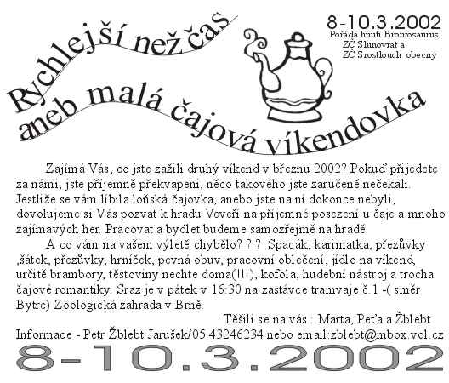


Ticho
Zaposlouchali jste se někdy do ticha?
Já jsem jím byla chycena a pak jsem nad ním začala přemýšlet. Kolik má podob. Někdy může být tíživé, jindy nepříjemné, trapné, ale také tišící, uklidňující, porozumění, souznění, radosti, štěstí…
Prožila jsem krásné chvíle ticha, které mě hodně oslovily a dodaly klid i neklid. Klid z toho co jsem prožila a neklid dokud se s vámi o to nerozdělím.
Také sníte o tiché chvíli s někým blízkým, kdy nebude třeba slov? I beze slov se dám mluvit. A panečku jak.
S kamarádem máme sen, jen tak přijít k sobě na návštěvu, posadit se spolu do křesílek nebo na koberec, popíjet čaj a jen být. Být spolu, nemluvit, vnímat jen jeden druhého a mluvit jen svou přítomností. A pak se zvednout a zase jít. No, nebylo by to krásné?
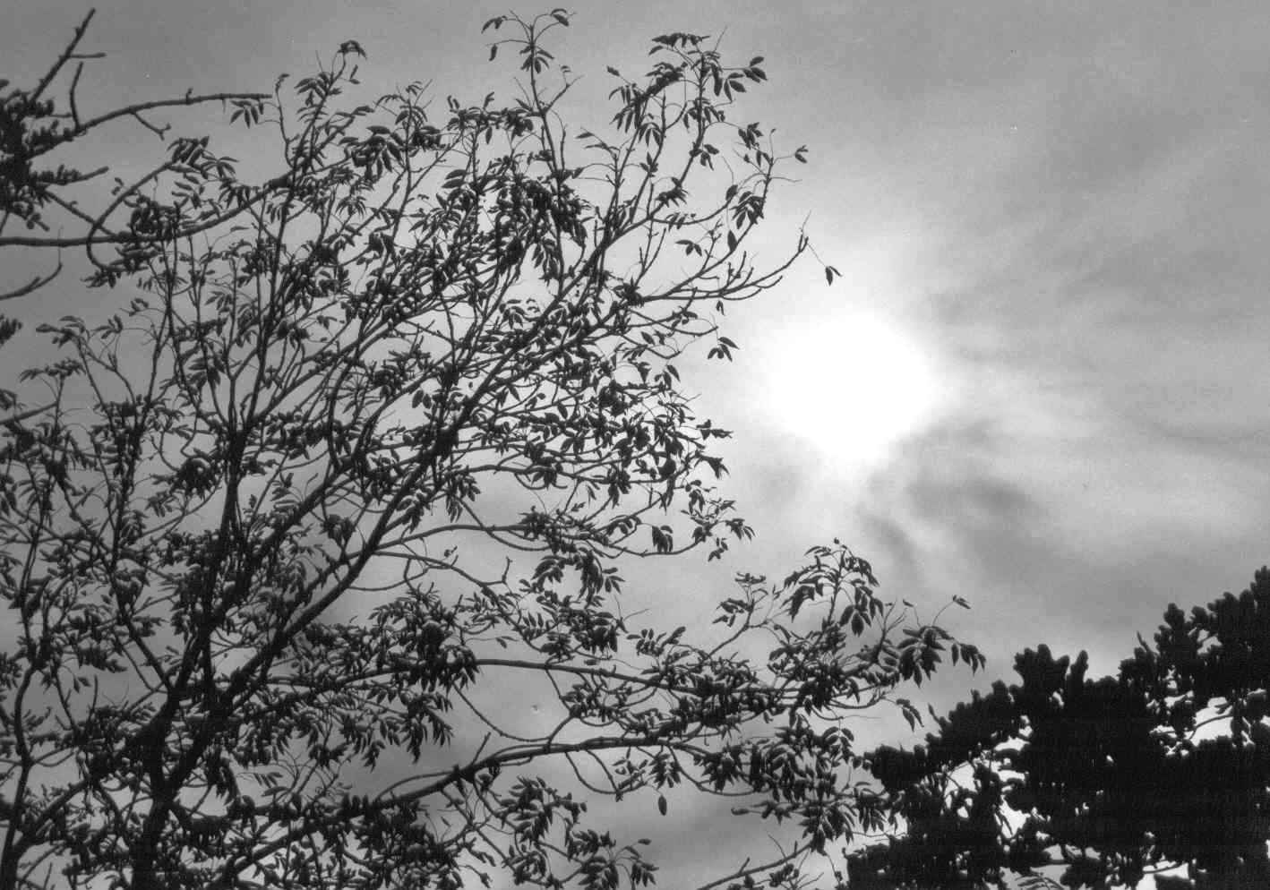
Znáte to taky? Jdete do kina, shlédnete film, který vás upoutá, osloví, vtáhne do děje, promluví na vás a pak… Slova jsou zbytečná. Nějak vám došla. Jste pohrouženi do sebe, do ticha v kterém doprožíváte ty chvilky, děj, atmosféru, osobní příběhy… A ještě navíc byli-li jste tam dva, s někým s kým je vám velice dobře. To pak jen jdete a můžete vychutnat to ticho, že i beze slov si rozumíte. Myslíte na stejné věci a je vám oboum krásně a prožíváte jeden nádherný večer v souznění.
V srdci mám mnoho vzpomínek a jedna se mi při přemýšlení o tichu hned vybavila. Jednou jsme byli s Kájou na vandru. Byl krásný den, plný sluníčka, pohody, ptačího zpěvu, vůně kytek a spousty zeleně kolem nás. A my mlčky šli a dívali se kolem sebe. Chvíli jsme si jen tak zpívali, chvíli se v tichu drželi za ruce, v tiché chvíli jsme postáli a dívali si užasle kolem sebe na všechnu tu krásu, kterou Pán stvořil. Pak jsme potkali na stromě krásný obrázek Matky Boží a naše srdce i ústa vzdávala Bohu chválu. A po celou dobu stačilo, aby se jeden z nás jen zahleděl nějakým směrem a druhý hned věděl, nač se dívá a co ho zaujalo a těšilo ho, že se o tu krásu kolem sebe v nás samých můžeme podělit mlčky.
Ano, ticho je úžasný dar. Kolikrát jsem se ho bála. Jak je člověk slabí a nechce se mu zůstávat sám se sebou, sám v tichu, sám s Bohem. Radši si pustí muziku, jen aby to ticho zaplašil. A přitom je tak krásné. Jen se mu poddat. Kolik věcí si můžeme v něm uvědomit, ujasnit. Najít ve svém srdci zapomenuté věci, léčí bolesti, dává nám možnost se vyrovnat s našimi chybami, slabostmi, zraněními. Ale někdy to i pěkně bolí, leč uzdravuje.
Já prožila nádherné osvobození na silvestra právě v tichu. Najednou všechny problémy, starosti, bolesti ze mne spadly a já byla volná. To bylo úžasné. Nemůžu sice říct, že to vydrží trvale, alespoň u mne ne, ale pomůže to a člověka to posune někam dál. Blíž k sobě samému a lásce. Mě dalo novou chuť do života, naplnilo mě radostí a silou jít dál a přestat se tolik bát toho, co přijde.
Možná, že mi všichni nerozumíte, nevadí, třeba jednou zažijete a pochopíte co se odehrálo v mém srdci a co mě tolik oslovilo. A kdo prožil snad trošku chápe, co jsem vám tím chtěla říct a přinést ze svého života.
Přeju vám, abyste si uměli najít chvilky ticha, které vám budou příjemné, chytnou vás za srdce a přinesou vám pokoj. A nenechte si je nikým a ničím rušit.
Hela

Tak tohle jsem našel ve svém šuplíčku, je to skoro archivní, asi tak deset let staré.
Trpaslík
Můžeš ujít stovky mil,
hledaje svůj cíl,
cíl, jenž v mlze zatím zastřen je,
v dálce jej vidíš a blížíš se,
dech Ti dochází, jsi na konci svých sil,
padáš a znovu vstáváš, sbíráš se.

Potom přijde někdo,
kdo zaklepe Ti na rameno
a zeptá se Tě: „Vidíš ho? Cítíš ho?
Slyšíš ho? Vnímáš ho?“
„Tak vstaň a braň se tomu větru ,
větru, co sráží Tě zpět, půjdu s Tebou až k němu,
až pod tu horu, co příkrá se teď zdá,
ale stoupat už budeš sám, protože já, Ti ukážu cestu,
cestu v tom svahu.

Stoupáš a najednou vše lehčí je,
najednou je to tak snadné,
a nebe na dosah ruky, zdá se,
s lehkostí tanečnice vyšvihneš se na vrchol,
a otočíš se a pohlédneš tam dolů,
kdo pomohl Ti k Tvému vítězství,
když cítil jsi se téměř poražen.
Křičíš tam dolů: „Děkuji, kdo jsi
a proč jsi to udělal?“
A on Ti odpoví jen: „Neděkuj, jsem jen PŘÍTEL,“
a zmizel ve stejné mlze,
ve které se předtím vynořil.

Čára
Každé ráno bylo stejné, trávil jsem celý den hledáním a tak i tentokrát jsem vstal sbalil si něco na cestu a vydal se do rozkvetlých kopců. Pátral jsem povětšinou celý den a stále jsem nemohl nalézt to po čem baží snad každý. Až jednou pozdě k večeru, právě když jsem zvažoval svůj návrat spatřil jsem tenký bíly pruh na protějším kopci, vydal jsem se za ním a po krátké době jsem s funěním stanul přímo na ní. Byla nádherná. Konečně, moje vlastní, moje vlastní čára. Už se nikdy nemusím cítit tak nejistý, už nikdy nemusím hledat otázky. Šel jsem po ní a tušil, že je ta pravá. Vedla mě jasně, zřetelně a jasně. Prošli jsme údolími, vesnicemi, městy a já všem dával najevo jak jsem šťastný, byl to můj sen. A postupně se ke mně lidé přidávali, věřili že ta čára co jejich vesnici protknula tak nečekaně je to pravé, že je to konečně ta dlouho očekávaná odpověď. Šli jsme spolu dlouho, za každého počasí a vždycky když jsem začínal mít těžkou hlavu přenechal jsem své problémy jí, od toho tu přece je. Byli nás stovky , stovky a stovky táhnoucích se, stovky věřících, všichni uvěřili že ta čára, že ta čára je to pravé. Procházeli jsme lesy, nádhernými lesy ,ale jediné co jsem viděl byla ona. Krásná bílá linie, která ví všechno.
Přešli jsme strmý kopec a před námi se zem propadla o tři sta yardů. Čára zmizela a někteří padali do propasti, slepí a hluší. V ten okamžik mi došlo že žádná čára neexistuje, člověk je na to sám. Nikdo za mě nemůže řešit moje problémy, nikdo mi nemůže ukázat jak žít.
A to je to krásné, začal jsem věřit sám v sebe.
Žblebt


21.2. Darča Klimešová 
22.2. Peťa Stoklasa 



GEIGERŮV POČÍTAČ Toto zařízení na zjišťování radioaktivity vynalezl roku 1910 Hans Wilhelm Geiger. Byl to německý nukleární fyzik působící na Manchesterské univerzitě. První verzi svého počítače vyvinul už v roce 1908, aby zaznamenávala část radioaktivního záření známou jako částice alfa. Dnešní Geigerovy počítače bud' vydávají pronikavé zvuky, jejichž frekvence se zrychluje se zvyšováním stupně radioaktivity, nebo její hodnoty uvádějí ve stupních, které lze přečíst na stupnici. Radioaktivní záření má tři složky tvořené částicemi alfa, beta a gama a moderní počítače dokázou rozlišit mezi těmito třemi druhy a ukázat, který z nich je přítomen.

GUMA Gumu přivezl do Evropy v roce 1736 Charles de la Condamine z Peru, kde byla známá už po staletí. Vědělo se o ní, že dokáže vymazat stopy tužky a pochází odněkud z "Indií", jak se tehdy ve Velké Británii říkalo oběma americkým kontinentům. Byla známá jako indiarubber, tj. indiánská guma. V roce 1820 chemik Charles Macintosh a vynálezce Thomas Hancock společně prováděli pokusy s látkami, v nichž bylo možné gumu rozpustit. V průběhu svých pokusů objevili další možnosti jejího využití. Vložením vrstvy gumy mezi dva kusy látky přišel Macintosh s prvním nepromokavým pláštěm, Hancock zase lepil pruhy gumy na boty, a stal se vlastně vynálezcem gumových podešví. O něco později se Hancock doslechl o Němci, jehož jméno neznal, ale věděl o něm, že se snaží použít gumová vlákna jako osnovu tkaniny. Protože sám řešil podobné problémy zatím bezúspěšné, obrátil se s žádostí o pomoc na firmu Rattier et Guibul v Paříži. Ani tady mu však nedokázali poradit, přizvali ho však ke spolupráci. Hancock nabídku přijal, a tak se stalo, že první pružný materiál vyrobila tato firma v roce 1830. Boty s gumovým svrškem navrhl James Dowie roku 1837 a dámské kalhotky s gumovým lemováním se objevily ve Velké Británii poprvé roku 1887. Nepraktičnost gumy spočívá v tom, že se v horkém prostředí lepí a v chladném ztrácí pružnost. Charles Goodyear z USA se snažil tyto její vlastnosti odstranit. Zcela náhodné přehřál směs gumy, síry a olovnaté běloby, tj. uhličitanu olovnatého používaného při výrobě barev, a shledal, že vyrobil gumu, která snadno nehoří a netaví se. Šlo o vulkanizovaný kaučuk. Zkoušel svůj nápad prodat Charlesi Macintoshovi, ale Thomas Hancock, s nímž Macintosh v té době ještě spolupracoval, už tento problém vyřešil. Tak se roku 1884 objevila stejná látka v Americe i v Anglii. O dva roky později přišel Alexander Parkes na to, že gumu lze vulkanizovat také ponořením do roztoku dichloridu disírového. Vznikla tak nejlepší surovina pro výrobu nafukovacích balónů, dudlíků ap. Mezitím, v roce 1845, si Stephen Pany z Londýna uvědomil další možnosti využití pružné gumy. Byl první, kdo začal vyrábět různé gumičky, jimiž se svazují předměty, aby držely pohromadě.


DEVASTACE KRAJINY

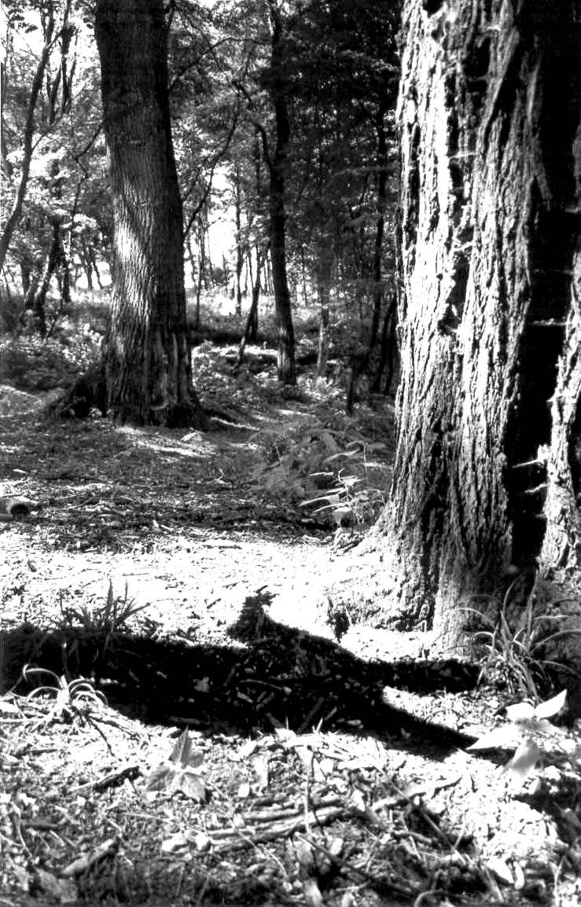
S devastací krajiny se dnes setkáváme na každém kroku, ať již s tou viditelnou či pouhým okem laika neviditelnou. Člověk své okolí změnil natolik, že následky jeho počínání se zde stále objevují. Naštěstí si to již částečně uvědomil, ale bohužel ne ještě každý člověk, a snaží se s tím již něco udělat.
O devastaci krajiny můžeme hovořit ve smyslu geografickém, tzn. že se zaměříme na škody na krajině v místě bydliště, regionu, republiky nebo dokonce na světovou devastaci. Já se nyní zaměřím na problematiku regionu a to severomoravského (či podle nového územního členění na Kraj moravskoslezský).
Tato oblast byla velmi narušena důlní činností, ale také postupem času zvyšováním počtu obyvatel, kteří se sem stěhovali za prací, dále industrializací, velkými hutnickými závody jako jsou Vítkovice a Nová huť, dopravou a mnoha dalšími. Z těchto vyjmenovaných vlivů bylo tím největším asi pravděpodobně právě hutnictví a po něm asi strojírenství. Během určité doby se v této oblasti vybudovaly obrovské doly, ať již v samotné Ostravě nebo Karviné a jiných přilehlých městech a začalo se těžit černé uhlí ve velkém.
Hlubinné dobývání uhlí mělo a stále má nekonečně mnoho vlivů na krajinu a nejen ji. Je to například zdravotní stav horníků, kdy lidé, kteří pracovali v dolech měli velmi brzy problémy s plícemi. Prašnost jejich pracovního prostředí byla natolik veliká, že člověk, který začal pracovat v dole v osmnácti letech (někdy dokonce mnohem dříve), byl ve třiceti letech posílán do invalidního důchodu z důvodu zaprášení plic. V takovýchto případech nepomáhaly ani lázně hojně předepisované lékaři a tito lidé se také nedožívali vysokého věku. A to nesmíme zapomínat na lidi, kteří zemřeli dole pod zemí.
Dalším vlivem je exhalace a to ve smyslu popílku. Bydlela jsem osmnáct let ve Slezské Ostravě, hned vedle Dolu Petr Bezruč. Každý den jsme museli vytírat prach z parapetů a balkónů. Všude byl drobný černý popílek. Bylo to také způsobeno topením uhlím a kaly. Vzduch byl prostě nedýchatelný. Tyto podmínky byly také důležité pro vývin další generace, té naší, a já musím bohužel konstatovat, že díky těmto vlivům mám vrozenou pylovou a prachovou alergii. Všechny negativní vlivy na životní prostředí působí také samozřejmě na člověka.
Také z toho důvodu, že jsme bydleli hned vedle dolu ve starém činžovním domě, mohli jsme se na vlastní kůži přesvědčit, jak těžba působila na stabilitu domu. Jedna část totiž mírně klesala, praskala nám stěna, když jsme na jedné straně pokoje dali na zem kuličku, mohli jsme pozorovat, jak se kutálí do protilehlého rohu. Také okenní rámy nám praskaly a bylo vidět pouhým okem, jak se snižují a jak jsou zešikmené. A to nebyl problém jen náš a našeho domu a sousedů.
Dalším vlivem hlubinné těžby na krajinu a také jedním z problémů je ukládání odpadů. Poblíž mého bývalého bydliště se hromadila zemina vytěžená ze země. Když jsme se tam občas šli projít, nebylo překvapením (i když pro nás děti ano), že jsme viděli, jak se od země vznáší kouř. Na této haldě to trochu vypadalo jako na měsíční krajině, i když se občas objevil nějaký keřík či tráva. Náš soused tvrdil, že tam má svá místa, kde pravidelně nachází hřiby. Z procházek se sice vracel s plným košíkem, ale mi stále nejde do hlavy, kde je mohl najít.
Dnes je již mnoho dolů zavřených, ale stále do nich vkládáme milióny korun na jejich udržování v bezhavarijním stavu. Je to také spousta zastavěné plochy, která se využívá jen z malé části v budovách, kde sídlí soukromé firmy. Také těžní věže jsou nevyužívány. Uvažovalo se také o tom, že chodby pod zemí budou sloužit k ukládání odpadů. Nevím, zda je to to nejlepší řešení.
V současné době, kdy téměř všechny doly v tomto regionu bylo uzavřeny, se dole ve štolách hromadí plyn, propan-butan, který uniká a tak nastávají výbuchy. Nejčastěji k tomu tady v Ostravě dochází pod Frýdlantskými mosty, které se již mnohokrát musely opravovat. Také se obnovuje a upravuje půda na místě bývalé Karoliny, právě nedaleko Frýdlantských mostů.
V důsledku těchto vlivů by se člověk měl snažit regenerovat poškozenou krajinu, aby se mohla lépe „uzdravit“, obnovit, aby naše děti mohly v klidu vyrůstat. Měla by se obnovovat krajina hald, upravovat se například na parky či malé lesíky, kam se lidé mohou v pěkných slunečných dnech procházet a kochat se pohledem na krásné stromy, přírodu a také zvířata.
Myslím si, že se již krajina v Ostravě a jejím blízkém okolí mnohonásobně zlepšila, je vidět, že náš starosta a jeho spolupracovníci, ale také ostatní jednotliví lidé a firmy se snaží naše okolí zkrášlovat.
Šméško


KDO JE ERIKA ???
Asi bych se měla představit těm, kdo mě neznají. Rodiče mně před 19 lety dali jméno Erika. Některým lidem se zdá trochu exotické na místní poměry, tak vám povím, jak jsem k němu přišla.Když se mí rodiče dozvěděli, že za pár měsíců budou tři, přistoupili ke svému rodičovství velmi zodpovědně.Začali tím, že si koupili knížku Průvodce našimi jmény a studovali a studovali. A že to vzali opravdu důkladně a žádné jméno jim nebylo dost dobré svědčí fakt, že jsem se narodila a jméno jsem neměla. Celý týden jsem byla jen jakési x-místné číslo a vrchní sestra mi říkala Vendulko.A pak se rodiče rozhodli – vzpomněli si na mého prastrýčka Ericha, který si přál, aby se jejich děťátko jmenovalo po něm buď Erik nebo Erika. A tak jsem byla pojmenována.
Ale tímhle trápení rodičů neskončilo. Tatínek mi občas vypráví, jak měl sto chutí mě hodit dolů z balkonu, když už jsem tři hodiny v noci v kuse řvala, což jen dokazuje moji vytrvalost. Maminka se mnou zase pravidelně sváděla boje u jídla, když se snažila, aby bylo více zeleninové polívčičky ve mně než na mně a na stole, podlaze a stěnách. Ale jinak jsem prý byla moc hodné miminko ( z čehož vyplývá, že jestli budou mé děti po mně, tak si užiju ).
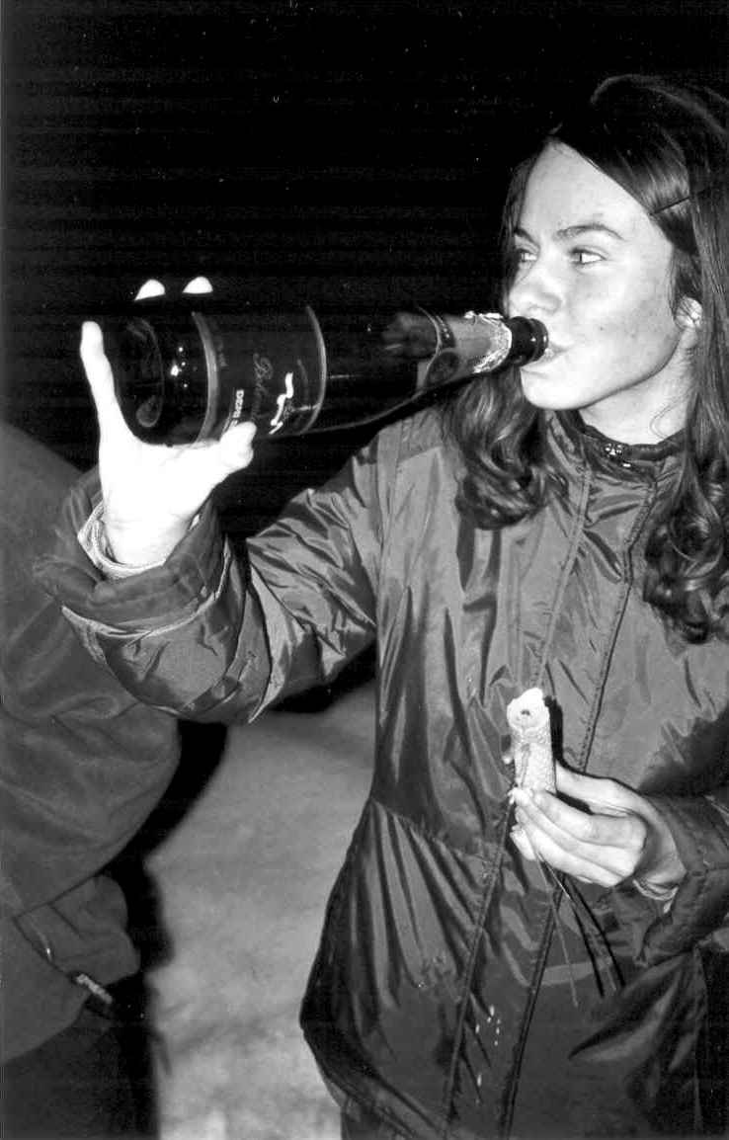
Něco jsem snad snědla, protože jsem rostla a chodila do jeslí ( jen chvíli, jelikož se mi tam nelíbilo ) a do školky , kde mě paní vychovatelky taky nutily jíst. Poněvadž jsem byla stále vytrvalá, dokázala jsem sedět nad půlkou krajíce půl hodiny i déle. A pak do naší rodiny přibyla sestřička Tereza. Jméno jsem jí radši vybrala sama, aby nedopadla jako já.
Když už jsem uměla všechny písmenka abecedy a počítat do tisíce, začala jsem chodit do školy. Tam jsem se naučila číst, psát, počítat a taky se těšit na prázdniny. Prázdniny jsem jako malá trávila u babičky a dědečka v Brně - Staré Líšni, kde jsem hodně času trávila výcvikem králíků a pak taky chalupě v Jeseníkách. Tam bylo mé nejoblíbenější místo na houpačce zavěšené na prastaré, velmi košaté lípě, kde jsem se vydržela houpat celé hodiny. Tahle moje vášeň mě opustila asi před dvěma roky, když se se mnou moje milovaná houpačka utrhla a já jsem si nabila zadek.
Znáte taky tu otázku: „Čím chceš být, až budeš velký/velká?“, kterou dospělí tak rádi pokládají dětem? Tatínek mě zlobil s tím, že budu jeřábnice, což se mi opravdu nelíbilo. Později jsem vymyslela, že bych mohla být zahradnice. Celé dny sázet a zalívat kytičky….
Ale tuhle myšlenku jsem zavrhla, když jsem se dostala na gymnázium. To byla vlastně náhoda. Maminka mé nejlepší kamarádky chtěla, aby její dcera šla na gymnázium, a protože jsme byly nejlepší kamarádky a nechtěly jsme se rozloučit, šla jsem dělat přijímačky s ní. Ve svých jedenácti letech jsem jen mlhavě tušila, že nějaké gymnázium existuje, a samotnou by mě to nenapadlo. Přijímačky jsem udělala, narozdíl od své kamarádky. Tak jsme se přece jenom rozloučily….
Pak mě asi někdy v šestnácti napadlo, že bych mohla být lékárnice. Před rodiči jsem to nějak obhájila a pro ostatní jsem měla uspokojivou odpověď na jejich dotěrné otázky.
V druháku jsem taky chodila do tanečních, což mě dost bralo. Dá se říct, že jsem celý rok žila tancováním, než jsem pochopila, že tanečnice ze mne nebude a měla bych se věnovat spíš něčemu jinému.
Tak jsem se rozhodla, že budu ekologická aktivistka. Vlastně mě to napadlo na Ekojarmarku, který se už tradičně koná 1. května v Olomouci. Tam jsem si prohlédla a přečetla osvětovou výstavu o dioxinech a recyklaci a dost mě to zaujalo. Zaujalo mě to natolik, že jsem jednoho dne zašla do kanceláře olomoucké pobočky hnutí Duha.Zanechala jsem tu na sebe kontakt, kdyby náhodou někdy potřebovali mou pomoc…. A od té doby nebylo snad týdne ( kromě prázdnin ), kdy by mi někdo nevolal: „No víš, nemáš tento týden čas, mi bychom potřebovali….“. Vydržela jsem to víc než dva roky a za tu dobu jsem se naučila spoustu věcí – jak správně zasadit stromeček, jak kropit žížalový kompost, jak vysvětlit veřejnosti, že aktivisté hnutí Duha dělají i jiné věci než že se přivazují na stromy a stanují u jaderných elektráren atd.
Spolupráci jsem přerušila ne proto, že bych už nechtěla pomáhat zachraňovat naši přírodu, ale protože momentálně studuji v Hradci Králové farmacii ( jak vidíte, ještě mě to nepřešlo ) a nějak se s tím snažím poprat. Abych se z toho všeho nezbláznila, jezdím se zrelaxovat na brontosauří víkendovky.
To by bylo ode mě asi všechno. Mějte se hezky. Zdravím všechny, co mě znají a doufám, že se brzy na nějaké akci potkám a seznámím i s těmi, které ještě neznám.

Erika

Tip na výlet – Babí lom

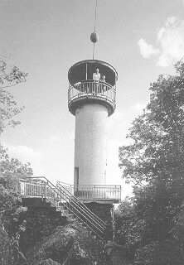
Zdar lidi, zdravím vás v únoru a chtěl bych vás tímto článkem přimět k tomu, abyste také napsali o místech naší vlasti i za jejími hranicemi, kde jste byli, líbilo se vám tam, něco vás tam zaujalo nebo se vám tam třeba něco zvláštního přihodilo. Zkuste si vzpomenout na nějaký váš oblíbený kout, ať už na zemi, pod zemí či ve vzduchu, a pozvěte nás - ostatní Brontíky - na jeho návštěvu. Nenechte si to pro sebe, pomalu nám začíná jaro a všichni už hoříme nedočkavostí vyrazit někam ven, nejlépe tam, kde jsme ještě nikdy nebyli.
Já bych chtěl dneska napsat o jednom místu nedaleko Brna, takže pro Brňáky to asi nebude žádná novinka, ale my přivandrovalci se jistě rádi poučíme a necháme inspirovat k výletu. Tak tedy: jednoho lednového odpoledne, kdy sluníčko svítilo jako na jaře, ale kolem Brna ještě byly závěje sněhu, jsme se s Peťkou vydali na náš první letošní výlet. Jeli jsme spíše nazdařbůh, sedli jsme na autobus č. 43 z královopolského nádraží a zvolili náš osvědčený směr Útěchov. Dojeli jsme až na konečnou, kde s námi vystoupilo také množství běžkařů. Ti se také rozprchli na všechny strany, protože z Útěchova v té době vedlo mnoho stop po okolních lesích. My jsme zvolili turistickou značku na Lelekovice, která slibovala krásnou cestu zimním lesem. Skutečně vyplnila naše očekávání, cestou jsme potkali jen několik zbloudilých turistů a jinak jsme až do Lelekovic procházeli zimním smíšeným lesem. Střídala se malá údolíčka s kopečky, až jsme došli na silnici vedoucí do Lelekovic.
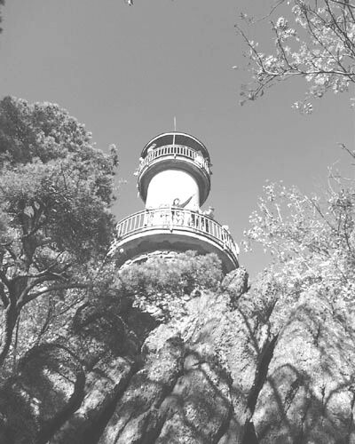
Tato vesnička je také velice malebná, zachovala si původní ráz, mnoho domků je opraveno, ale s citem k původní podobě. Je umístěna v kopcích, takže většina domků a zahrádek je ve svahu. Z Lelekovic jsme už stále stoupali do strmého kopce, obklopeni borovým mlázím. Občas se ozval jekot a po chvíli kolem nás profičela barevná skvrna – kdosi jel dolů na pytli, bobech či na tom, co měl zrovna po ruce. Poslední metry cesty na samotný vrcholek byly docela obtížné, protože stupy ve skále byly pokryty zledovatělým sněhem. Vrcholek však skýtal panorama přímo fantaskní, sluce se pomalu sklánělo k obzoru a ozařovalo oranžovým svitem okolní skaliska i samotnou dominantu – turistickou rozhlednu. Za chvíli jsme se už po ledem pokrytých schodech škrábali na plošinku rozhledny, přidržuje se zoufale zábradlí. Když jsme se pokochali pohledem do kraje, vyšplhali jsme po schodech i na samotný vrcholek rozhledny. Bylo odtud vidět do blízkých Lelekovic i do vzdálenější Kuřimi a částečně i do Brna. Všechna města jakoby se utápěla v nekonečné záplavě lesů, do toho se ještě leskly bílé plochy sněhu a slunce kreslilo oranžové stíny po celé této scenérii.
Ale čas se nemilosrdně chýlil k večeru, a my jsme museli vyrazit k domovu. Cesta vedla po hřebeni celého útvaru Babí lom, vlastně stále po skalách. Sem tam rostly osamělé pokroucené borovice a cestu lemovalo množství habrů a dubů. Do toho všeho zapadající slunce vykreslovalo teď už fialové, mnohdy až přízračné stíny a celá krajina vypadala jako v nějakém pohádkovém lese. Cesta vedla sice po turistické značce, ale v tomto zimním období, kdy sníh už tál a tvořil ledové krusty, se zejména sestupy po skále stávaly skoro nebezpečnou záležitostí. Celý hřeben se táhne asi jeden kilometr lesem a pak značka zabočuje prudce do údolí. Využili jsme svahu dolů ke svezení se na igelitové tašce. Mně

to moc nejelo, ale Pěťka svištěla jako namydlený blesk.
Cesta lesem, kde jsme nepotkali ani živáčka, nás dovedla až na křižovatku s vtipným „přístrojem“ na zbavení se přebytečných lelků, které jsme nachytali svým nicneděláním. Poté jsme došli zasněženou krajinou až do Vranova, kterému už zdálky dominoval nasvícený klášter. Ve Vranově jsme ještě obdarovali tři krále romského původu, kteří nám docela pěkně zazpívali onu obligátní píseň, a za úplné tmy dojeli autobusem MHD zpět do Brna.
Celý útvar Babího lomu stojí určitě za výlet v kteroukoliv dobu, ale v podvečer se z něj stává doslova magické místo, které na vás dýchne skoro až hořce tesklivými náladami. Určitě si někdy zkuste tam v tuto denní dobu zajít, třeba tam i přespat.
A na závěr ještě několik zajímavostí a údajů o Babím lomu:
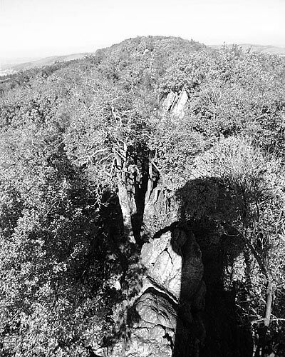
Babí lom je skalnatý zalesněný hřeben (562 m n. m.) severovýchodně od Kuřimi. Byl oblíbeným výletním místem již v 19. století. Tehdy zde stály dva dřevěné vyhlídkové můstky s chatkou, k nimž byla vytyčena turistická trasa. Dřevěnou rozhlednu časem nahradila kamenná stavba, ta však byla zbourána za druhé světové války. Díky obětavé práci turistů ze Sokola v Lelekovicích byla v letech 1959 - 1961 na jižním konci hřebenu vybudována nová, dosud přístupná, rozhledna podle návrhu ing. M. Korvase. Při dobré viditelnosti je odtud jako na dlani vidět až třetina Moravy a část Rakouska - a kdo má mimořádné stěstí, může zahlédnout i 200 km vzdálené vrcholky Alp. Celý masiv Babího lomu je přírodní rezervací.
Přírodní rezervace Babí lom se nachází v nadmořské výšce 400 - 562 m n. m. uprostřed rozsáhlého lesního komplexu. Je tvořena výrazným skalním více než dva kilometry dlouhým hřebenem z devonských slepenců, který se táhne severojižním směrem a vysoko převyšuje okolní krajinu. Území je typické především porosty reliktního boru. Další, zbývající část, hřebene leží na sousedním okrese Blansko. Babí lom je častým turistickým cílem a spolu s romantickým prostředím poskytuje po celé trase značené stezky, vedoucí po jižní polovině hřebene, daleké výhledy do okolní krajiny. Na vrcholu skal v jižním cípu chráněného území nad Lelekovicemi byla v roce 1961 vybudovaná vyhlídková rozhledna.
Marťas

